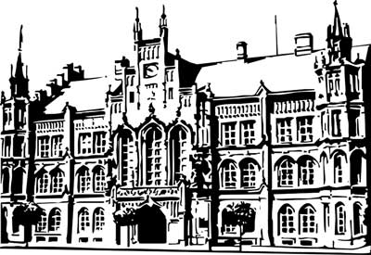 | Město Nový Bydžov  Masarykovo náměstí 1, 504 01 Nový Bydžov  ID schránky v ISDS: 2umb8hk

Objednávka č. 377/2025
na faktuře uvádějte vždy č. objednávky

Objednatel Dodavatel
Město Nový Bydžov Obchodní firma : Roman Kvíz
Masarykovo náměstí 1 Sídlo : Libišany 166/
504 01 NOVÝ BYDŽOV 53345 Opatovice nad Labem

IČ : 00269247 IČ : 45945161
DIČ : CZ00269247 DIČ :
Plátce DPH
Objednáváme u Vás výměnu PVC (havarijní stav) v městském bytě č. 2 v bytovém domě č. p. 1434,
ul. U Mlýna v Novém Bydžově.

Lhůta plnění : 15.09.2025 -30.09.2025
Cena s DPH : 59 783,00Kč
Dne: 15.09.2025

Vyřizuje / tel. :

ODPA | Položka | ZP | ÚZ | ORJ | ORG |  | Kč
3612 | 5171 |  |  |  | 0301 |  | 59 783,00
Předběžnou kontrolu provedl a nárok schválil:
Příkazce operace: 15.09.2025 16:53:41
Správce rozpočtu: |  |  |  |  |  | Datum: 15.09.2025

Akceptace dne 15.09.2025

